Пожарная безопасность. Основные организационные, технические и технологические пожарные мероприятия.
Пожарная безопасность является одним из важных мероприятий в целях защиты людей. В результате интенсивных тепловых и световых излучений могут возникнуть пожары:
отдельные;
массовые;
- сплошные;
- огневой шторм.
Кроме того под воздействием высокой температуры происходит потеря прочности, деформация и обрушение зданий, сооружений. Пожары бывают двух типов:
1. Техногенные (наше направление);
2. Природные. ^
Формы и размеры крупномасштабных пожаров зависит от следующих факторов:
- пожарные опасности производства.
степень огнестойкости зданий и сооружений. плотности застройки. метеорологические условия.
Пожарная опасность производства определяется технологическим процессом и видом готовой продукции. По пожарной опасности объектами могут присваиваться 5 категорий:
А,Б, В, Г.
Объекты нефтегазовой и нефтеперерабатывающей промышленности наиболее опасны. Огнестойкость зданий и сооружений определяется возгораемостью их элементов и пределами огнестойкости основных конструкций (частей, зданий, сооружений).
Предел огнестойкости - это предел в часах от начала воздействия на конструкцию до образования в ней трещин или достижение температуры 200°С на поверхности, противоположной воздействию огня или до обрушения конструкций (образования трещин).
Различают 5 категорий огнестойкости зданий и сооружений -1, П, Ш, IV, V.
Плотность застройки - это процентное отношение суммарной площади, занимаемой всеми зданиями к площади территории объекта.
Метеоусловия - зависимость от силы ветра, который способствует распространению пламени, дождь, снег, зима, лето.
Формы и размеры пожаров природного характера зависит от вида пожара и метеоусловий: лесные, торфяные, горение горючих ископаемых, камышовые и т.д.
Организация противопожарной службы.
Государственный пожарный надзор осуществляется Министерством Внутренних Дел -( МВД ) России. В частности : Главное управление пожарной охраны или ГУПО МВД РФ.
Задачи и общие меры противопожарной профилактики.
Пожарная профилактика представляет собой единый комплекс организационных и технических мероприятий, направленный на предупреждение и локализацию пожаров и взрывов. К этим мероприятиям относятся:

1. Мероприятия пожарной безопасности, предусматриваемые при проектировании и строительстве предприятий.
2. Меры противопожарной безопасности, применяемые при проведение технологического процесса, т.е. в период эксплуатации предприятия.
Органы пожарной охраны.
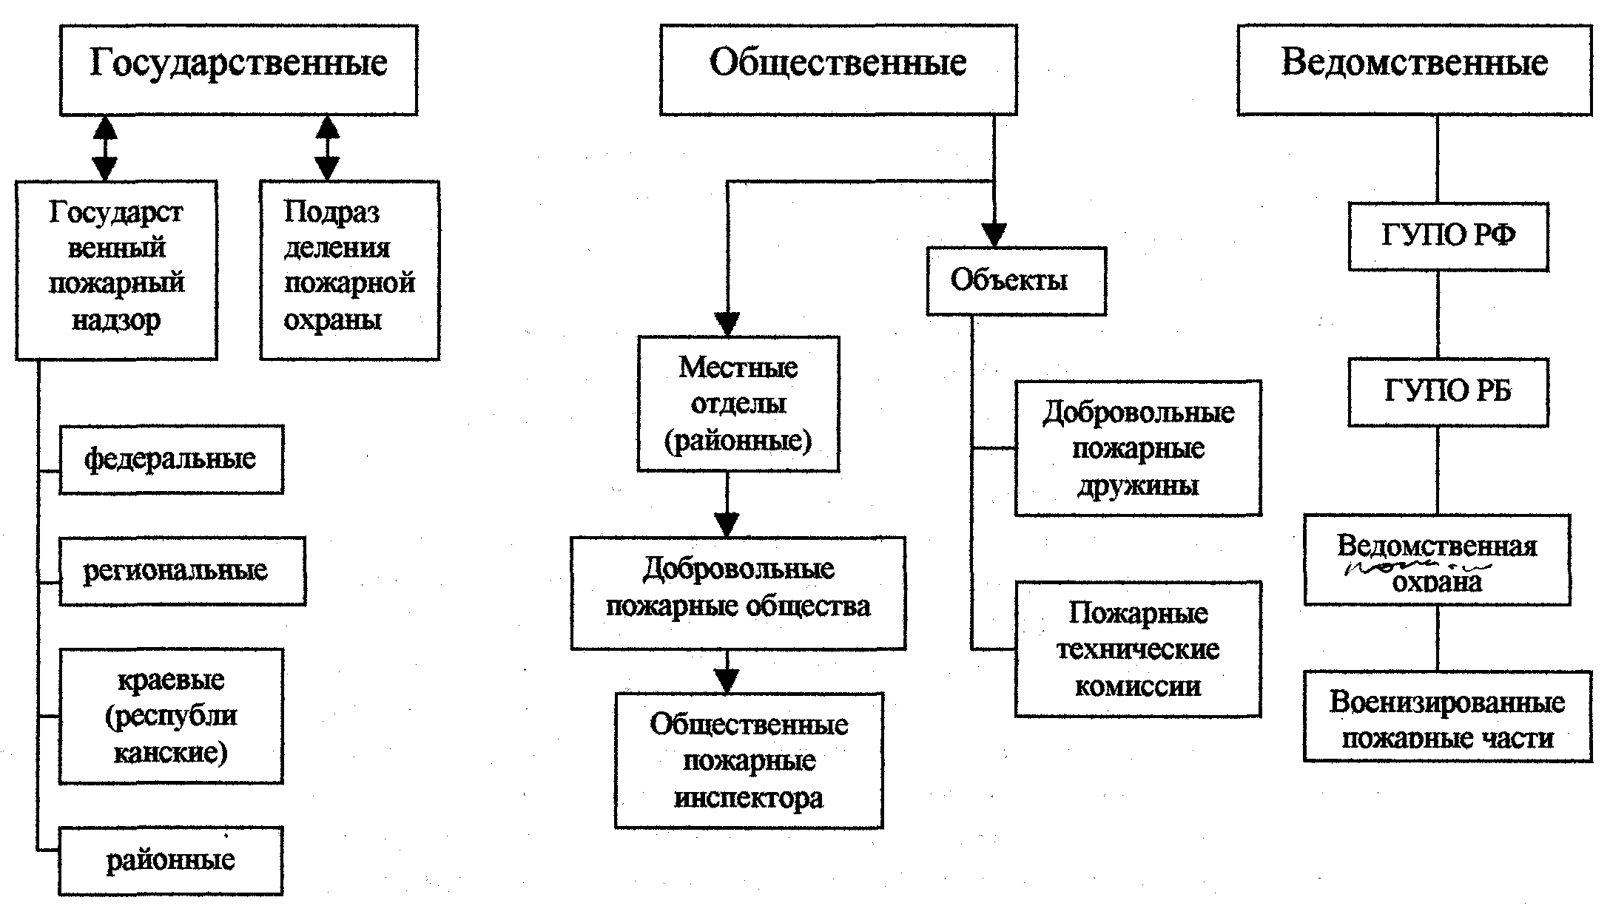
Исследование причин пожаров и возгорании.
1. Нарушение элементарных правил пожарной безопасности.
2. Нарушение режима технологических процессов.
3. Неисправность электрооборудования, электросетей и нарушения электротехнических правил.
4. Самовозгорание, статическое электричество, грозовые разряды. Для предотвращения возникновения пожаров, взрывов и распространения огня на
стадии проектирования и эксплуатации объектов используют нормы строительного
проектирования СниП и другие нормативные документы.

Горения и взрывы.
Горение - это быстропротекающие химическая реакция, сопровождающаяся выделением тепла и света. Должно быть вещество, которое может гореть и кислород.
Г→В+О₂→Qсвет
Горение может быть не только как реакция окисления, но и разложения (некоторые могут и в атмосфере, например Cl 2)
Нормальное горение - 20-ЗОм/сек
Взрыв - 25000м/сек
Детонация >25000м/сек. Для горения необходимы следующие условия: горючее вещество, окислитель, инициатор.
Полное горение происходит при избытке кислорода; при неполном-выделяется угарный газ СО, происходит при недостатке кислорода.
В зависимости от состояния веществ горения могут быть:
- гомогенные (газы одной фазы );
-гетерогенные (твердая и жидкая фаза ).
Горение может быть диффузным и кинетическим. Процесс горения начинается с испарения паров.

Испаряющиеся пары

Самовозгорание (самовоспламенение).
Многие вещества при определенных условиях склонны к самовоспламенению. При нагревании идет процесс окисления, который вьвывает дополнительный нагрев вещества.
Различают тепловые и цепнйе^амовозгорания. Минимальная температура, при которой возникает самовозгорание называется температурой самовоспламенения.
1в(я1.гу,гфона=320°С, 1всп.беизина=550°С.( Соответственно быстрее начнет гореть гудрон).
Различают четыре группы веществ, склонных к самовозгоранию.
1. Вещества растительного происхождения. Это недосушенные продукты, (сено, рожь, опилки и т.д.), в которых при 60-70°С происходят биологические процессы, .переходящие в химические процессы окисления, заканчивающиеся самовозгоранием.
2. Торф и уголь содержат гуминовы кислоты и битум, которые при нормальных условиях могут окисляться и при недостатке отвода тепла могут самовоспламеняться.
3. Масла и жиры - это особо опасные растительные масла, менее опасные животного происхождения и минеральные масла. Опасны с точки зрения самовозгорания -ткани (спецодежда), обтирочные материалы, на которые попали масла. При малой теплопроводности материалы нагреваются и через 3-4 часа происходит самовозгорание.
4. Химические вещества и смеси. а) Вещества, воспламеняющиеся при контакте с кислородом воздуха (белый фосфор,
алюминевая пудра и т.д.). б) Вещества, воспламеняющиеся при контакте с водой (щелочные металлы: К, Na, СаСз,
гидриды щелочных и щелочно-земельных металлов).
в)Особое место занимают алюминиево-магнивые алкилы, которые мгновенно распространяются на воздухе при обычной температуре и со взрывом реагирует с водой. г) Окислители, вызывающие воспламенение при смешении с ними органических веществ (ацетилен может реагировать с хлором).
Пожарная профилактика в технологическом процессе.
Осуществляется для предотвращения пожаров, взрывов на установках, в процессе
производства. Мероприятия:
1.Использование СНиП при проектировании и строительстве.
2.Процесс производства должен строго соответствовать технологическому
регламенту.
3.Должна быть полная герметизация сосудов , аппаратов, трубопроводов и т.д.
для предотвращения утечки продуктов из неплотных соединений.
4.На технологических установках необходимо иметь пожарную сигнализацию,
которая срабатывает при превышении определенных параметров.
5.Процесс должен вестись с использованием контрольно-измерительных
приборов и автоматики.
6.На установках должно иметься необходимое противопожарное оборудование,
пожарные краны, сухотрубы, пожарные гидраты, пожарные стволы,
огнетушители.

